Zápis desatinného zlomku ako desatinného čísla
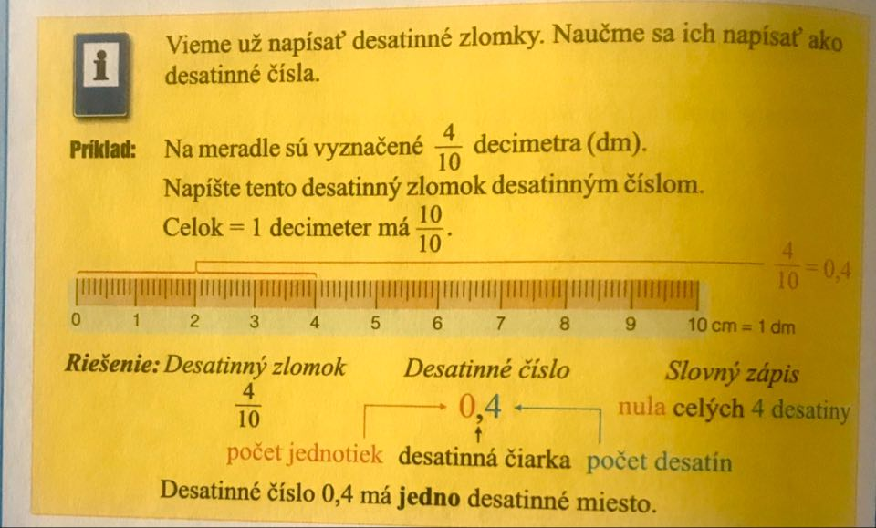

1. Napíš desatinné zlomky v tvare desatinných čísel.
a) $\frac{1}{10}$ .................. $\frac{7}{10}$.................. $\frac{4}{10}$ .................. $\frac{6}{10}$ .................. $\frac{9}{10}$ .................. $\frac{2}{10}$..................
b) $\frac{8}{10}$.................. $\frac{5}{10}$.................. $\frac{3}{10}$.................. $\frac{9}{10}$.................. $\frac{2}{10}$.................. $\frac{7}{10}$..................

2. Prečítaj desatinné čísla a napíš ich ako diktát desatinných čísel.
a) 0,1; 0,7; 0,4; 0,6; 0,5; 0,9
b) 0,4; 0,8; 0,2; 03; 0,7; 0,6

3. Napíš desatinným číslom.
Nula celých štyri desatiny ......................... nula celých päť desatín ..........................
Nula celých sedem desatín ....................... nula celých deväť desatín.......................
Nula celých dve desatiny ........................... nula celých šesť desatín ..........................

